Pega lana picada en el árbol alto y luego delinea con plumones el árbol bajo

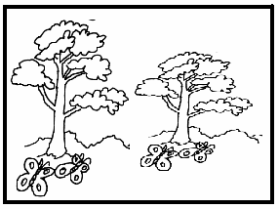

Pega lana picada en el árbol alto y luego delinea con plumones el árbol bajo

